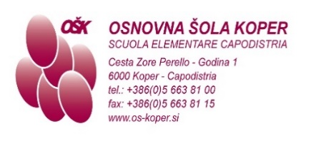
MENÙ
DAL 19 AL 23 MAGGIO 2025

 | MERENDA | PRANZO
LUN | pane semintegrale (1)  panna acida (7)  marmellata  tisana alle erbe | filetto di pollo arrosto  gnocchi (1,3)  piselli cotti  insalata verde e mais  acqua
MAR | panino integrale (1)  salame ungherese  cetrioli biologici  limonata | stufato di fagioli e carne (pasulj) (1)  crespelle al cioccolato (1,3,7)  succo
MER | pane d’avena biologica (1)  crema di ricotta (7)  fragole  tisana alla frutta | tagliolini in brodo di manzo (1,3)  risotto pollo e asparagi  barbabietole rosse  acqua
GIO | fiocchi di mais  latte (7)  frutta secca | penne integrali (1,3)  salsa al formaggio (3,7)  insalata verde e ceci  acqua
VEN | cornetto integrale ai semi (1,3,6,7)  yogurt alla frutta (7)  banana | zuppa di cavolfiore  cannelloni al formaggio (1,3,7)  patate lesse  crema di spinaci (7)  acqua
LEGENDA
1-glutine, 2-crostacei, 3-uova, 4-pesce, 5-arachidi, 6-soia, 7-latte,
8-frutta a guscio, 9-sedano, 10-senape, 11-sesamo,
12-anidride solforosa, 13-lupino, 14-molluschi
Nel caso in cui non sia possibile fornire cibo adeguato, ci riserviamo il diritto di modificare il menù.
Gli alimenti possono contenere sostanze allergeni che possono provocare allergie o intolleranze.
Per gli alunni che seguono una dieta verranno forniti alimenti adeguati.

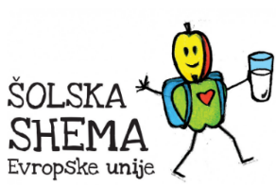
Responsabile cucina: Marko Petrović
Responsabile alimentazione: Metka Benedik

